Integrasi Model Deep Learning EfficientNet-B0 untuk Deteksi Penyakit Daun Tomat pada Aplikasi Seluler Berbasis Flutter
Taufiqurrahman¹, Indah Clara Sari ², Micka Krisdayani Manurung³
1,2,3) Teknologi Rekayasa Perangkat Lunak, Politeknik Wilmar Bisnis Indonesia, Indonesia

Article Info |  | ABSTRACT
Article history:  Received: dd, month, yyyy  Revised: dd, month, yyyy  Accepted: dd, month, yyyy |  | Abstrak  Penelitian ini bertujuan mengembangkan model Deep Learning EfficientNet-B0 untuk mendeteksi penyakit daun tomat dan mengintegrasikannya ke dalam aplikasi seluler berbasis Flutter. Metode penelitian mencakup pelatihan model menggunakan dataset gambar dengan teknik optimasi seperti quantization dan pruning untuk efisiensi pada perangkat dengan sumber daya terbatas. Hasil penelitian menunjukkan bahwa model memiliki nilai loss sebesar 0.0939 dan akurasi 0.9955 pada data pengujian, serta waktu deteksi berkisar antara 0.150 hingga 0.554 detik. Implementasi model dalam aplikasi memungkinkan petani mendeteksi penyakit daun tomat secara real-time dengan akurasi tinggi, mendukung praktik pertanian berkelanjutan. Aplikasi ini dirancang agar mudah digunakan, memungkinkan pengguna untuk mengambil gambar daun tomat yang dicurigai terkena penyakit dan mendapatkan hasil diagnosis secara cepat. Melalui teknik optimasi, model ini dapat berjalan efisien pada perangkat dengan sumber daya terbatas tanpa mengorbankan akurasi. Penelitian ini memberikan kontribusi signifikan dalam penerapan teknologi kecerdasan buatan untuk sektor pertanian, menawarkan solusi praktis dan inovatif untuk mendeteksi penyakit tanaman melalui perangkat seluler, dan berpotensi meningkatkan efisiensi serta efektivitas dalam manajemen penyakit tanaman tomat.  Kata Kunci: Deep Learning, EfficientNet-B0, Deteksi Penyakit Daun Tomat, Flutter, TensorFlow Lite.  Abstract  This research aims to develop the EfficientNet-B0 Deep Learning model for detecting diseases in tomato leaves and integrate it into a mobile application based on Flutter. The research method includes training the model using an image dataset with optimization techniques such as quantization and pruning for efficiency on resource-limited devices. The results show a loss value of 0.0939 and an accuracy of 0.9955 on test data, with detection times ranging from 0.150 to 0.554 seconds. The implementation in the application allows farmers to detect tomato leaf diseases in real-time with high accuracy, supporting sustainable agricultural practices. The application is designed to be user-friendly, enabling users to capture images of suspected diseased tomato leaves and obtain quick diagnostic results. Through optimization techniques, this model operates efficiently on resource-constrained devices without sacrificing accuracy. This research provides a significant contribution to the application of artificial intelligence technology in the agricultural sector, offering practical and innovative solutions for detecting plant diseases via mobile devices, and potentially enhancing efficiency and effectiveness in managing tomato plant diseases.  Keywords: Deep Learning, EfficientNet-B0, Tomato Leaf Disease Detection, Flutter, TensorFlow Lite.

Djtechno: Jurnal Teknologi Informasi oleh Universitas Dharmawangsa Artikel ini bersifat open access yang didistribusikan di bawah syarat dan ketentuan dengan Lisensi Internasional Creative Commons Attribution NonCommerciaL ShareAlike 4.0 (CC-BY-NC-SA).

Corresponding Author:
E-mail : taufiq@wbi.ac.id

PENDAHULUAN
Dalam era digital yang berkembang pesat, aplikasi kecerdasan buatan telah menjadi elemen kunci dalam berbagai aspek kehidupan manusia. Salah satu subdisiplin Artificial Intelligence yang muncul dengan sangat signifikan adalah Deep Learning (Pembelajaran Mendalam), yang telah mengubah cara kita memproses data kompleks dan mengambil keputusan. Metode ini memungkinkan sistem komputer untuk memahami serta menggunakan informasi yang terkandung dalam data yang umumnya besar dan kompleks (Buhrmester et al., 2021; Yang et al., 2021), sesuatu yang biasanya sulit diolah dengan metode konvensional.
Salah satu kemajuan signifikan dalam perkembangan Deep Learning adalah penggunaan arsitektur model yang dikenal sebagai EfficientNet-B0. Arsitektur ini dikenal karena akurasinya yang tinggi (Bhupendra et al., 2022; Chen et al., 2023). Hal ini menjadikan EfficientNet-B0 sangat relevan dalam aplikasi dengan sumber daya terbatas. EfficientNet-B0 merupakan salah satu pre-trained models CNN yang diusulkan oleh Mingxing Tan dan Quoc V. Le dari Google Research pada tahun 2019 (Tan & Le, 2019), EfficientNet-B0 menggunakan teknik yang disebut koefisien majemuk untuk memperbesar model dengan cara yang sederhana namun efektif (Punuri et al., 2023).
Penyakit pada tanaman tomat merupakan masalah utama dalam pertanian, yang berdampak signifikan terhadap produktivitas dan kualitas hasil panen. Penyakit-penyakit ini dapat disebabkan oleh berbagai patogen seperti virus, bakteri, dan jamur, yang dapat menyerang berbagai bagian tanaman, termasuk daun, batang, dan buah. Infeksi pada daun tomat, khususnya, dapat menghambat fotosintesis dan menyebabkan defoliasi, yang akhirnya mengurangi hasil panen secara drastis. Tanaman yang terinfeksi juga dapat menjadi sumber penularan bagi tanaman sehat di sekitarnya, memperburuk epidemi penyakit dalam satu ladang atau wilayah pertanian. Identifikasi dini penyakit ini memegang peranan penting dalam mengambil tindakan preventif yang efektif, seperti penggunaan fungisida atau bakterisida, pemilihan varietas tahan penyakit, dan penerapan praktik budidaya yang baik. Tanpa deteksi dan pengelolaan yang tepat, penyakit tanaman tomat dapat menyebabkan kerugian ekonomi yang signifikan bagi petani dan mengancam ketahanan pangan. Oleh karena itu, solusi inovatif yang memungkinkan deteksi dini dan akurat penyakit daun tomat sangat diperlukan untuk mendukung keberlanjutan pertanian tomat dan kesejahteraan petani.
Dalam konteks ini, penggunaan teknologi pengenalan gambar berbasis Deep Learning menjanjikan sebagai solusi efektif. Dengan menganalisis citra daun tomat, pada beberapa penelitian model Deep Learning dapat mengenali gejala penyakit daun dengan tingkat akurasi yang tinggi (Ridhovan & Suharso, 2022; Rozaqi et al., 2021; Windiawan et al., 2019). Dalam konteks yang lebih luas, ada kebutuhan mendesak untuk mengintegrasikan model Deep Learning yang telah terlatih dengan baik ke dalam aplikasi seluler. Langkah ini akan memberikan kemampuan kepada petani dan profesional pertanian untuk mendeteksi penyakit pada tanaman mereka dengan mudah menggunakan perangkat seluler. Salah satu pendekatan yang diusulkan adalah mengintegrasikan model EfficientNet-B0 ke dalam aplikasi Flutter dengan menggunakan TensorFlow Lite. TensorFlow Lite adalah platform yang memungkinkan model Deep Learning berjalan efisien pada perangkat seluler yang memiliki sumber daya terbatas, seperti ponsel.
Penelitian ini bertujuan untuk mengatasi beberapa permasalahan kunci dalam konteks deteksi penyakit pada daun tomat. Permasalahan ini mencakup identifikasi penyakit dengan akurasi tinggi, integrasi model Deep Learning ke dalam aplikasi seluler yang memiliki sumber daya terbatas, serta pengembangan solusi yang dapat digunakan dengan mudah oleh petani dan praktisi pertanian.
Kontribusi utama dari penelitian ini adalah penerapan model EfficientNet-B0 yang telah terbukti unggul dalam klasifikasi gambar. Selain itu, penelitian ini juga mengintegrasikan model tersebut ke dalam aplikasi Flutter, sehingga dapat diakses dengan mudah oleh pengguna akhir. Solusi yang diajukan tidak hanya memiliki tingkat akurasi yang tinggi dalam pengenalan gejala penyakit pada daun tomat tetapi juga mempertimbangkan keterbatasan sumber daya perangkat seluler. Dengan demikian, penelitian ini memiliki potensi untuk menyediakan solusi yang efektif dalam mendukung pertanian berkelanjutan melalui pemanfaatan teknologi kecerdasan buatan. Dengan demikian, dapat disimpulkan bahwa penelitian ini akan berkontribusi positif pada perkembangan aplikasi Deep Learning dalam mendukung pertanian modern.

METODE PENELITIAN
Pada penelitian ini ada beberpa tahapan penyelesaian dalam melakukan klasifikasi penyakit daun pada tanaman tomat seperti yang ditampilkan pada Gambar 1.
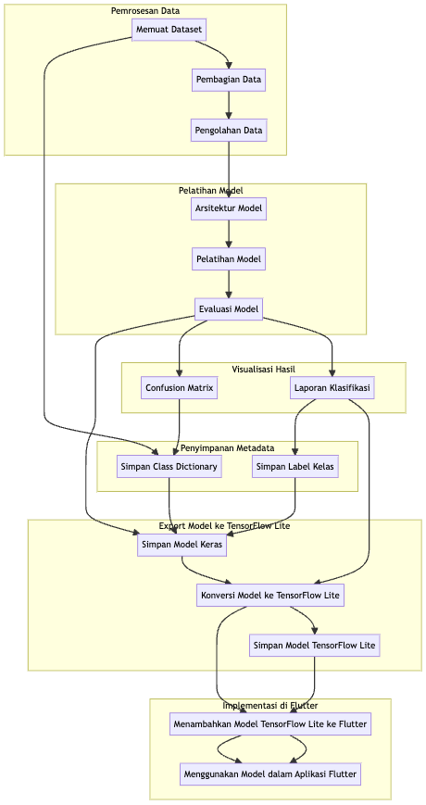
Gambar 1 Diagram Penelitian.
Diagram penelitian ini mengilustrasikan alur kerja eksperimen dalam pengembangan model Deep Learning untuk pengenalan penyakit pada daun tomat. Langkah pertama adalah memuat dan memproses dataset, yang kemudian dibagi menjadi tiga subset: data pelatihan, validasi, dan pengujian. Setelah itu, dilakukan pelatihan model Deep Learning dengan mendefinisikan arsitektur model dan melatihnya menggunakan data pelatihan. Evaluasi model dilakukan menggunakan data validasi, dan hasil evaluasi seperti confusion matrix dan laporan klasifikasi ditampilkan.
Selanjutnya, model yang telah dilatih disimpan dalam format Keras dan dikonversi menjadi format TensorFlow Lite untuk penggunaan yang lebih efisien dalam aplikasi mobile (Veneman, 2021). Implementasi model TensorFlow Lite ke dalam aplikasi Flutter merupakan tahap terakhir dalam alur penelitian.

Dataset
Dataset yang digunakan pada penelitian ini adalah dataset yang diambil dari web kaggle.com memuat data gambar dengan masing-masing gambar terkait dengan suatu label klasifikasi tertentu. Dataset ini terdiri dari sebelas kategori klasifikasi yang mencakup berbagai kondisi dan penyakit yang mempengaruhi tanaman tomat, khususnya daun tomat. Kategori klasifikasi tersebut adalah sebagai berikut: Mosaic_virus, Target_Spot, Bacterial_spot, Yellow_Leaf_Curl_Virus, Late_blight, Leaf_Mold, Early_blight, Spider_mites, Healthy, dan Septoria_leaf_spot. Masing-masing kategori memiliki jumlah gambar sebanyak 1100, sehingga total keseluruhan dataset adalah 11000 gambar.

Tabel 1. Tomato leaf disease dataset .
Nama Label | Jumlah Gambar
Mosaic_virus | 1100
Target_Spot | 1100
Bacterial_spot | 1100
Yellow_Leaf_Curl_Virus | 1100
Late_blight | 1100
Leaf_Mold | 1100
Early_blight | 1100
Spider_mites | 1100
Healthy | 1100
Septoria_leaf_spot | 1100
Total | 11000

Data Preprocessing
Pada tahap awal, dataset yang digunakan dalam penelitian ini diproses untuk mempersiapkan data latihan, validasi, dan pengujian. Tahapan ini dimulai dengan membagi dataset awal menjadi dua subset, yaitu data latih dan data sementara. Data latih memiliki proporsi sebesar 80% dari total dataset, sedangkan data sementara sebesar 20%. Selanjutnya, data sementara dibagi menjadi dua bagian lagi, yaitu data validasi dan data pengujian. Data validasi dan pengujian masing-masing memiliki proporsi sebesar 60% dan 40% dari data sementara. Pembagian data ini penting untuk memastikan bahwa model Deep Learning dapat dipelajari dengan baik pada data latihan, dievaluasi dengan data validasi, dan diuji secara independen pada data pengujian.
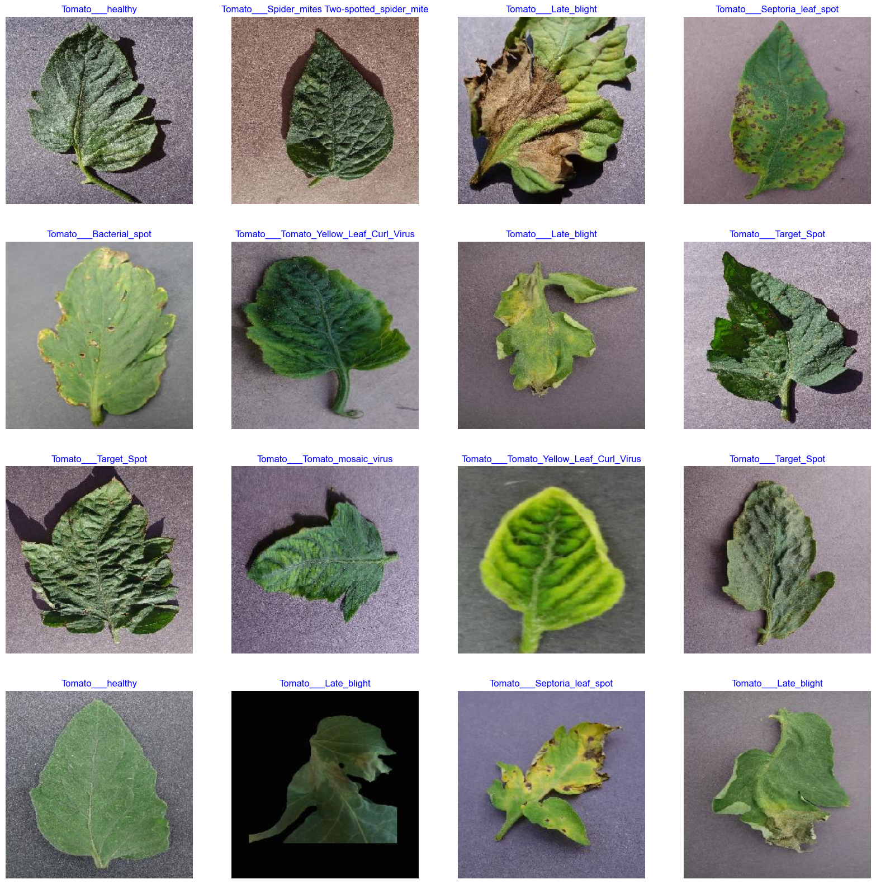
Gambar 2 Sampel dari data latih.
Untuk memproses gambar-gambar dalam dataset, dilakukan pembuatan generator data menggunakan ImageDataGenerator. Generator data ini digunakan untuk melakukan augmentasi data pada gambar-gambar yang digunakan dalam pelatihan, sehingga dapat meningkatkan keberagaman dataset dan memperkuat generalisasi model (Chollet & others, 2016). Selain itu, generator data juga digunakan untuk memuat gambar-gambar dalam batch ke dalam model Deep Learning. Batch size sebesar 16 digunakan dalam proses pelatihan. Untuk data pengujian, ukuran batch disesuaikan dengan panjang data pengujian dengan batasan maksimum sebesar 80% dari panjang data pengujian. Hal ini diharapkan dapat mengoptimalkan penggunaan sumber daya komputasi dan mempercepat proses evaluasi model.

Arsitektur Model
Pada tahap ini, struktur model untuk pengenalan penyakit pada tanaman tomat dibangun. Pertama, ukuran citra (224x224 pixel) dan jumlah saluran warna (3 saluran) ditetapkan untuk membentuk dimensi citra yang sesuai. Selanjutnya, jumlah kelas yang akan diidentifikasi oleh model dihitung berdasarkan jumlah kunci kelas yang dihasilkan dari generator data pelatihan. Model ini menggunakan pendekatan transfer learning, memanfaatkan model EfficientNet-B0 yang telah dilatih sebelumnya pada dataset ImageNet. EfficientNet-B0 dipilih karena efisiensinya dan akurasi yang tinggi dalam pengolahan citra (Mahasin & Dewi, 2022).
Pada table 2 terdapat arsitektur model yang digunakan, model yang dibentuk terdiri dari beberapa lapisan, yaitu EfficientNet-B0 sebagai lapisan dasar, lapisan Batch Normalization untuk normalisasi hasil dari lapisan sebelumnya, lapisan Dense dengan 256 unit dan aktivasi ReLU untuk memodelkan fitur-fitur kompleks, lapisan Dropout untuk mencegah overfitting dengan tingkat dropout sebesar 0,45, dan lapisan Dense terakhir dengan jumlah unit sesuai dengan jumlah kelas yang diidentifikasi, dan aktivasi softmax untuk menghasilkan probabilitas prediksi kelas. Setelah membangun arsitektur model, proses kompilasi dilakukan dengan menggunakan Adamax optimizer dengan learning rate 0,001, dan categorical cross-entropy sebagai fungsi loss untuk model klasifikasi multikelas. Metrik akurasi juga akan dihitung selama pelatihan.
Tabel 2 Arsitektur model yang digunakan
Layer | Output Shape | Param
Efficientnetb0 (Functional) | (None, 1280) | 4049571
Batch Normalization | (None, 1280) | 5120
Dense | (None, 256) | 327936
Dropout | (None, 256) | 0
Dense 1 | (None, 10) | 2570
Total params | 4385197 (16.73 MB)
Trainable params | 4340614 (16.56 MB)
Non-trainable params | 44583 (174.16 KB)

Pada tabel 2 menampilkan struktur dan jumlah parameter dari setiap lapisan. Model ini memiliki total 4.385.197 parameter, dengan 4.340.614 parameter yang dapat di-train (trainable) dan 44.583 parameter yang tidak dapat di-train (non-trainable), dengan ukuran total memori sekitar 16,73 MB. Struktur model yang telah dibangun ini merupakan langkah awal dalam pengembangan model yang efektif untuk pengenalan penyakit pada daun tomat.

Pelatihan dan Evaluasi Model

Pelatihan Model
Pada tahap ini, model dikembangkan melalui proses pelatihan intensif menggunakan dataset yang telah diproses sebelumnya. Proses pelatihan melibatkan beberapa langkah kritis yang bertujuan untuk memperbarui bobot model melalui metode backpropagation dan optimisasi. Dalam penelitian ini, hyperparameter utama yang digunakan meliputi ukuran batch, jumlah epoch, dan laju pembelajaran. Ukuran batch mengacu pada jumlah sampel data yang diproses sebelum pembaruan parameter model dilakukan, sedangkan jumlah epoch menunjukkan jumlah siklus penuh melalui dataset pelatihan. Laju pembelajaran merupakan ukuran yang mengontrol seberapa besar perubahan bobot model pada setiap iterasi pembaruan.
Model EfficientNet-B0 yang dimodifikasi dalam penelitian ini dilatih menggunakan optimizer Adamax, yang merupakan varian dari algoritma optimisasi Adam dengan beberapa modifikasi untuk stabilitas numerik yang lebih baik. Fungsi loss yang digunakan adalah categorical cross-entropy, yang merupakan fungsi loss standar untuk tugas klasifikasi multikelas (Fawwaz et al., 2020; Zuhan & Kristian, 2023). Selama proses pelatihan, metrik akurasi dan loss dari data pelatihan dan validasi dicatat pada setiap epoch untuk memantau konvergensi model. Dengan memantau metrik ini, kita dapat menentukan apakah model mengalami overfitting atau underfitting, dan menyesuaikan hyperparameter jika diperlukan.

Evaluasi Model
Setelah proses pelatihan selesai, evaluasi model dilakukan untuk mengukur performa sebenarnya pada data pengujian yang belum pernah dilihat oleh model sebelumnya. Data pengujian ini digunakan untuk menilai generalisasi model terhadap data baru. Evaluasi model dilakukan dengan menggunakan beberapa metrik, termasuk akurasi, precision, recall, dan F1-score(Tangkelayuk, 2022).
Confusion matrix adalah tabel yang digunakan untuk menggambarkan kinerja model klasifikasi dengan membandingkan prediksi yang dilakukan oleh model dengan label sebenarnya . Tabel ini menunjukkan jumlah prediksi yang benar (true positives dan true negatives) serta jumlah prediksi yang salah (false positives dan false negatives) untuk setiap kelas. Dengan menggunakan confusion matrix, kita dapat menghitung metrik evaluasi lainnya seperti akurasi, precision, recall, dan F1-score.
- Akurasi (Accuracy): Mengukur persentase prediksi yang benar dari total prediksi yang dilakukan oleh model.
Di mana:

- Precision: Mengukur proporsi prediksi positif yang benar dari semua prediksi positif yang dilakukan oleh model.

- Recall: Mengukur proporsi total kasus positif yang berhasil dideteksi oleh model.

- F1-score: Metrik harmonik yang menggabungkan precision dan recall, memberikan gambaran yang lebih komprehensif tentang performa model, terutama ketika ada ketidakseimbangan kelas dalam dataset.

- TP = True Positives
- TN = True Negatives
- FP = False Positives
- FN = False Negatives

Dengan menggunakan metrik ini, kita dapat mengevaluasi seberapa baik model kita dalam melakukan klasifikasi pada data pengujian. Akurasi memberikan gambaran umum tentang seberapa sering model membuat prediksi yang benar, sementara precision dan recall memberikan wawasan lebih dalam tentang kinerja model pada kasus positif. F1-score menyediakan keseimbangan antara precision dan recall, terutama berguna ketika ada ketidakseimbangan kelas.

Implementasi Model ke TensorFlow Lite
Setelah model dilatih dan dievaluasi, langkah berikutnya adalah mengonversi model ke format TensorFlow Lite (TFLite). TensorFlow Lite merupakan framework yang dirancang untuk menjalankan model TensorFlow pada perangkat dengan sumber daya terbatas, seperti ponsel cerdas dan perangkat edge lainnya (Fajri et al., 2023). Proses konversi ini melibatkan optimasi model untuk memastikan bahwa model dapat berjalan dengan efisien tanpa mengorbankan akurasi secara signifikan.
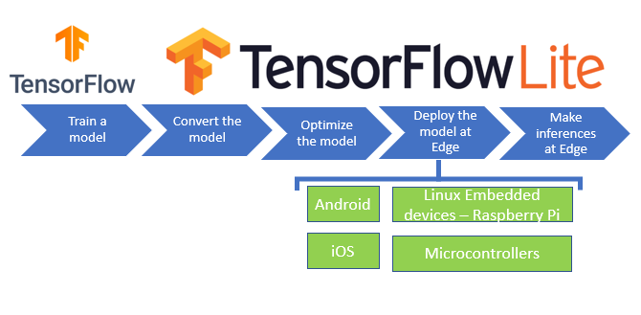
Gambar 3 Alur kerja Tensorflow Lite
Proses konversi dimulai dengan menyimpan model Keras yang telah dilatih ke dalam format yang memungkinkan penyimpanan lengkap arsitektur model, bobot, dan konfigurasi pelatihan. Model ini kemudian dimuat kembali dan dikonversi ke format TensorFlow Lite. Konversi ini menghasilkan representasi TensorFlow Lite dari model yang siap untuk dioptimalkan. Optimasi model ini sangat penting untuk memastikan bahwa model dapat berjalan dengan efisien pada perangkat dengan sumber daya terbatas.
Teknik optimasi yang digunakan meliputi quantization dan pruning. Quantization mengonversi bobot model dari float32 ke int8, yang secara signifikan mengurangi ukuran model tanpa penurunan akurasi yang signifikan. Pruning, di sisi lain, menghapus bobot yang tidak penting dalam model untuk mengurangi ukuran model lebih lanjut (Liang et al., 2021). Selain itu, digunakan berbagai teknik optimasi lain yang tersedia dalam TensorFlow Lite untuk mempercepat proses inferensi dan mengurangi konsumsi memori. Setelah dioptimalkan, model disimpan dalam format TensorFlow Lite yang siap untuk diintegrasikan ke dalam aplikasi seluler.

Implementasi Model ke Aplikasi Flutter
Flutter adalah framework open-source yang dikembangkan oleh Google untuk membangun aplikasi natively compiled untuk mobile (iOS dan Android), situs, dan desktop dari satu basis kode (Aulia Sabril, 2023; Yandika et al., 2023). Flutter menggunakan bahasa pemrograman Dart dan menawarkan pendekatan reaktif dan deklaratif untuk pembangunan antarmuka pengguna. Flutter memungkinkan pengembang untuk membuat antarmuka pengguna yang cepat, indah, dan responsif dengan efisiensi tinggi dan performa yang mendekati aplikasi native.
Setelah model TensorFlow Lite dikonversi dan dioptimalkan, langkah selanjutnya adalah mengintegrasikan model ini ke dalam aplikasi Flutter. Proses integrasi ini melibatkan beberapa langkah teknis untuk memastikan bahwa model dapat digunakan secara efektif dalam aplikasi seluler.
Pertama, dalam proyek Flutter, ditambahkan dependensi yang memungkinkan penggunaan model TensorFlow Lite dalam aplikasi. Setelah itu, model TensorFlow Lite yang telah dikonversi diintegrasikan ke dalam aplikasi Flutter. Langkah ini melibatkan pemuatan model ke dalam aplikasi dan implementasi fungsi inferensi yang memanfaatkan model tersebut. Proses ini memastikan bahwa aplikasi Flutter dapat melakukan inferensi menggunakan model Deep Learning secara langsung di perangkat seluler.
Pengujian dilakukan untuk memastikan bahwa model berjalan dengan baik dan memberikan prediksi yang akurat dalam lingkungan mobile. Proses pengujian meliputi validasi performa model pada berbagai perangkat seluler untuk memastikan inferensi dilakukan dengan cepat dan efisien. Pengujian juga melibatkan pengguna akhir, seperti petani, untuk memastikan bahwa aplikasi mudah digunakan dan hasil prediksi dapat diinterpretasikan dengan benar.
Antarmuka pengguna dirancang agar intuitif dan mudah digunakan oleh petani dan profesional pertanian. Pengguna dapat mengambil gambar daun tomat yang dicurigai terkena penyakit dan mendapatkan hasil diagnosis secara real-time. Antarmuka ini juga menyediakan informasi tambahan seperti gejala penyakit yang terdeteksi dan rekomendasi tindakan yang dapat diambil oleh pengguna untuk mengatasi penyakit tersebut. Langkah-langkah implementasi dan deployment ini diharapkan dapat memberikan solusi yang efektif dan efisien dalam mendeteksi penyakit pada daun tomat, yang pada gilirannya akan mendukung praktik pertanian yang lebih baik dan berkelanjutan.
- HASIL DAN PEMBAHASAN

Model Performance
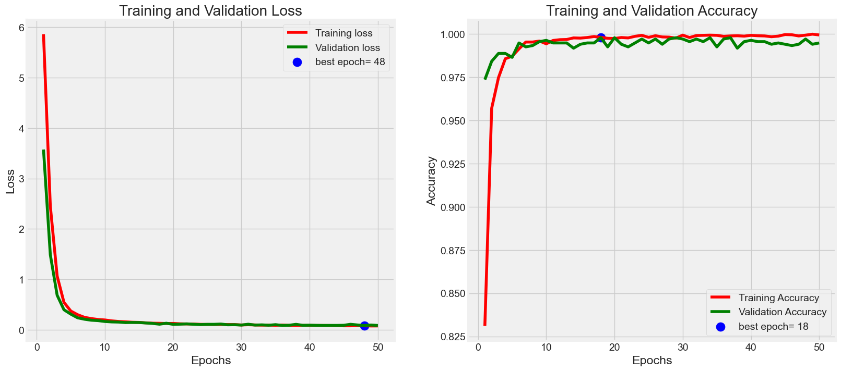
Gambar 4 Grafik pelatihan dan validasi untuk loss dan akurasi
Gambar di atas menunjukkan grafik pelatihan dan validasi untuk loss dan akurasi dari model Deep Learning yang telah dilatih untuk mendeteksi penyakit pada daun tomat. Grafik ini memberikan wawasan penting mengenai performa model selama proses pelatihan.
Grafik di sebelah kiri menunjukkan perubahan nilai loss selama proses pelatihan (Training Loss) dan validasi (Validation Loss) terhadap jumlah epoch. Nilai loss adalah metrik yang digunakan untuk mengukur seberapa baik model memprediksi keluaran yang benar. Pada awal pelatihan, nilai loss sangat tinggi, yang menunjukkan bahwa model memiliki kesalahan prediksi yang besar. Seiring bertambahnya jumlah epoch, nilai loss baik pada data pelatihan maupun data validasi menurun dengan tajam, menandakan bahwa model belajar dengan baik dari data pelatihan. Setelah sekitar 10 epoch, nilai loss mulai stabil dan tetap rendah, menunjukkan bahwa model telah mencapai konvergensi. Best epoch untuk loss terjadi pada epoch ke-48, di mana nilai loss mencapai titik terendah pada data validasi. Hal ini ditandai dengan titik biru pada grafik.
Grafik di sebelah kanan menunjukkan perubahan nilai akurasi selama proses pelatihan (Training Accuracy) dan validasi (Validation Accuracy) terhadap jumlah epoch. Akurasi adalah metrik yang digunakan untuk mengukur persentase prediksi yang benar dari total prediksi yang dilakukan oleh model. Pada awal pelatihan, nilai akurasi rendah, yang menunjukkan bahwa model belum mampu melakukan prediksi yang akurat. Namun, seiring dengan bertambahnya jumlah epoch, nilai akurasi meningkat dengan tajam, menunjukkan peningkatan kemampuan model dalam memprediksi keluaran yang benar.
Nilai akurasi pada data pelatihan meningkat dengan cepat hingga mendekati 100% setelah sekitar 10 epoch. Akurasi pada data validasi juga meningkat dengan baik, namun sedikit lebih rendah dibandingkan akurasi pada data pelatihan, yang merupakan indikasi bahwa model generalisasi dengan baik pada data yang tidak terlihat. Best epoch untuk akurasi terjadi pada epoch ke-18, di mana nilai akurasi mencapai titik tertinggi pada data validasi, ditandai dengan titik biru pada grafik.
Gambar 4 menunjukkan bahwa model yang dilatih memiliki performa yang baik dalam mengklasifikasikan penyakit pada daun tomat. Model mencapai konvergensi dengan loss yang rendah dan akurasi yang tinggi baik pada data pelatihan maupun data validasi. Stabilitas nilai loss dan akurasi setelah sejumlah epoch menunjukkan bahwa model tidak mengalami overfitting, dan titik optimal dari pelatihan dapat diidentifikasi pada best epoch yang ditandai pada kedua grafik. Dengan demikian, model ini dapat diandalkan untuk digunakan dalam aplikasi praktis untuk mendeteksi penyakit pada daun tomat, dengan performa yang dioptimalkan pada epoch tertentu yang telah diidentifikasi.

Evaluasi Model
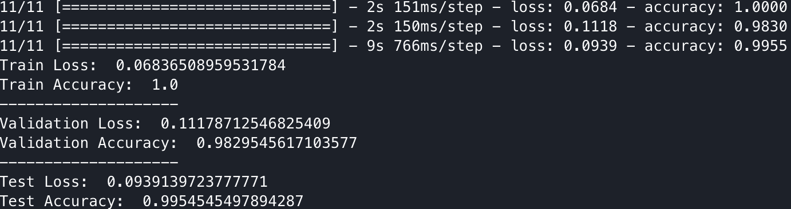
Gambar 5 Hasil evaluasi model
Setelah proses pelatihan selesai, model dievaluasi menggunakan data pelatihan, validasi, dan pengujian untuk mengukur performanya secara menyeluruh. Hasil evaluasi pada data pelatihan menunjukkan bahwa model memiliki nilai loss sebesar 0.0684 dan akurasi sempurna sebesar 1.0. Hal ini menunjukkan bahwa model mampu mempelajari pola dari data pelatihan dengan sangat baik. Pada data validasi, model menunjukkan nilai loss sebesar 0.1118 dan akurasi sebesar 0.9830. Meskipun ada sedikit peningkatan nilai loss dibandingkan dengan data pelatihan, akurasi yang tinggi pada data validasi menunjukkan bahwa model memiliki kemampuan generalisasi yang baik dan dapat memprediksi data yang tidak terlihat dengan cukup akurat.
Hasil evaluasi pada data pengujian menunjukkan bahwa model memiliki nilai loss sebesar 0.0939 dan akurasi sebesar 0.9955. Ini mengindikasikan bahwa model mempertahankan performa yang sangat baik ketika diterapkan pada data yang benar-benar baru, menunjukkan kemampuan model untuk melakukan prediksi yang akurat dalam situasi nyata. Secara keseluruhan, hasil evaluasi menunjukkan bahwa model yang dilatih memiliki performa yang sangat baik dalam mengklasifikasikan penyakit pada daun tomat. Model mencapai akurasi yang sangat tinggi pada data validasi dan pengujian, menunjukkan kemampuan generalisasi yang kuat dan performa yang stabil pada ketiga subset data. Hal ini menunjukkan bahwa model tidak mengalami overfitting dan mampu memberikan prediksi yang akurat pada data yang tidak terlihat sebelumnya, membuatnya dapat diandalkan untuk digunakan dalam aplikasi praktis.

Analisis Confusion Matrix
Pada Gambar 6, terlihat bahwa model memiliki performa yang sangat baik dalam mengklasifikasikan sebagian besar kelas penyakit. Sebagian besar nilai berada pada diagonal, yang menunjukkan jumlah prediksi benar untuk setiap kelas. Sebagai contoh, dari 71 instance kelas "Bacterial spot", model memprediksi 71 instance dengan benar. Demikian pula, untuk kelas "Early blight" dengan 82 instance, model juga memprediksi semuanya dengan benar.
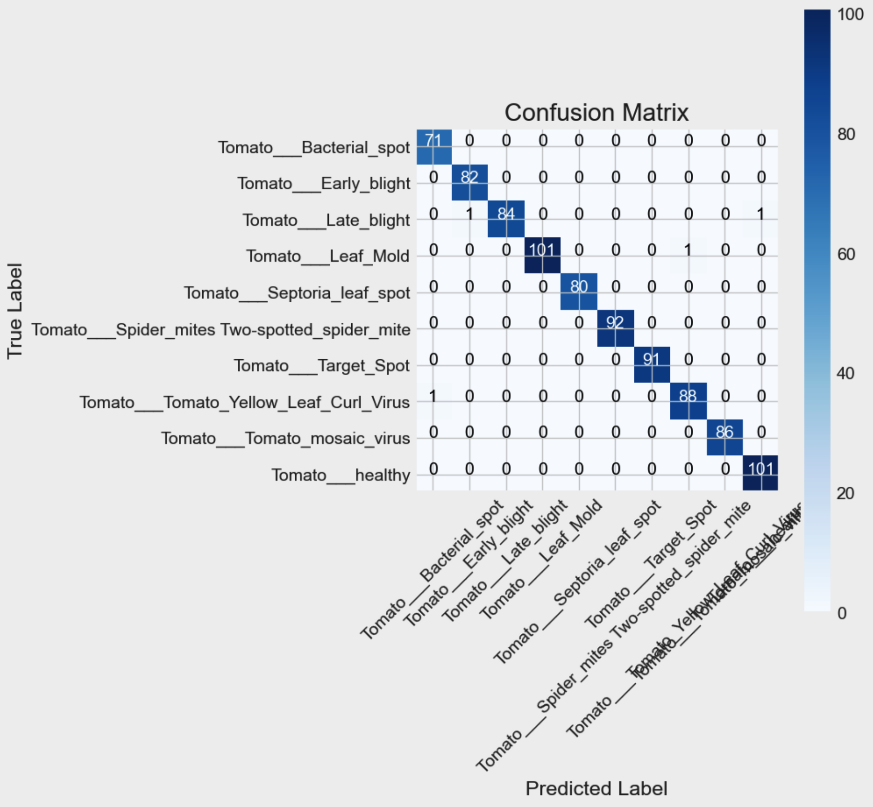
Gambar 6 Plot hasil confusion matrix
Namun, ada beberapa kesalahan klasifikasi minor yang dapat dilihat dari sel-sel yang tidak berada pada diagonal. Sebagai contoh, terdapat satu instance dari kelas "Late blight" yang diklasifikasikan sebagai "Yellow Leaf Curl Virus".
Laporan klasifikasi berikut memberikan metrik performa yang lebih rinci untuk setiap kelas, termasuk precision, recall, dan F1-score:
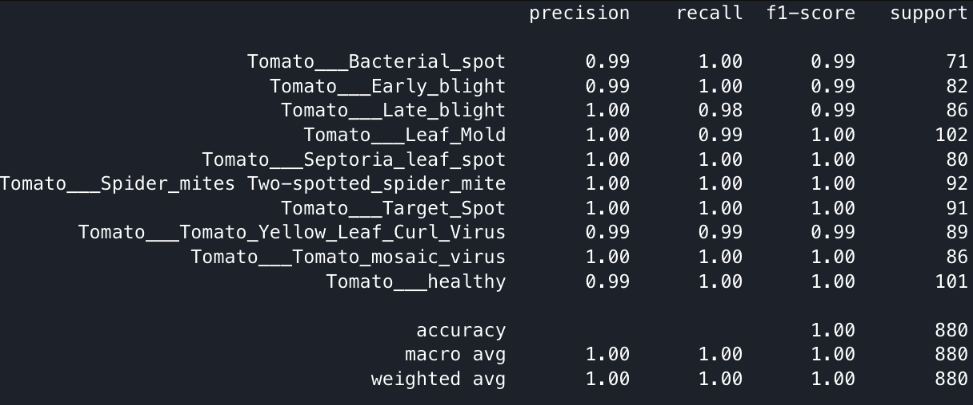
Gambar 7 Hasil confusion matrix yang dilakukan terhadap model
Precision mengukur ketepatan prediksi positif yang dilakukan oleh model. Dalam hal ini, semua kelas memiliki precision sangat tinggi, dengan sebagian besar mendekati atau mencapai 1.0. Recall mengukur kemampuan model untuk menemukan semua instance positif. Model ini memiliki recall yang sangat tinggi untuk semua kelas, menunjukkan bahwa hampir semua instance yang seharusnya diklasifikasikan sebagai kelas tertentu telah ditemukan oleh model. F1-Score adalah rata-rata harmonis dari precision dan recall. Semua kelas memiliki F1-score yang sangat tinggi, menunjukkan bahwa model mempertahankan keseimbangan yang baik antara precision dan recall.
Dengan akurasi keseluruhan mencapai 1.00 pada data pengujian yang terdiri dari 880 instance, model ini menunjukkan performa yang sangat baik dalam mendeteksi penyakit daun tomat. Metrik rata-rata makro dan rata-rata tertimbang juga mendukung kesimpulan ini, dengan nilai yang mendekati atau mencapai 1.00 untuk precision, recall, dan F1-score. Secara keseluruhan, evaluasi ini menunjukkan bahwa model yang dilatih mampu mengklasifikasikan penyakit daun tomat dengan sangat akurat, membuatnya dapat diandalkan untuk digunakan dalam aplikasi praktis di bidang pertanian.

Tampilan Aplikasi Flutter

Tampilan Awal
Setelah mengembangkan aplikasi menggunakan Flutter, peneliti menguji aplikasi ini untuk memastikan bahwa model TensorFlow Lite yang telah dikonversi dapat berjalan dengan baik dan memberikan prediksi yang akurat dalam lingkungan mobile. Hasil dari pengujian ini sangat penting untuk memastikan bahwa aplikasi dapat digunakan secara praktis oleh petani dalam mendeteksi penyakit daun tomat.
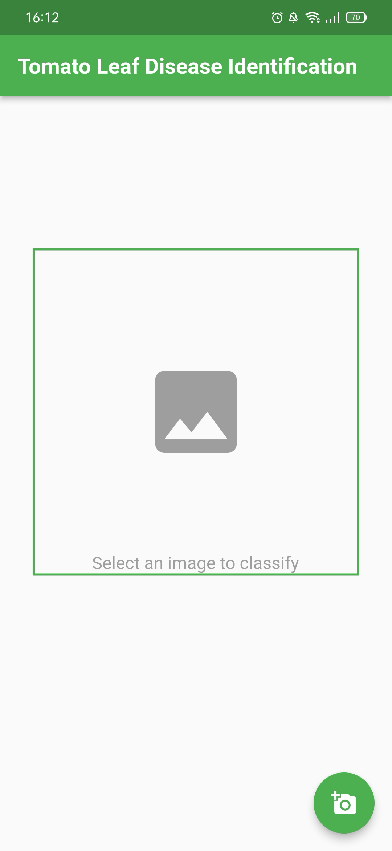
Gambar 8 Tampilan awal aplikasi Tomato Leaf Disease Identification
Gambar di atas menunjukkan tampilan antarmuka pengguna dari aplikasi "Tomato Leaf Disease Identification". Antarmuka ini dirancang agar intuitif dan mudah digunakan oleh petani dan profesional pertanian. Pada bagian atas layar, terdapat judul aplikasi "Tomato Leaf Disease Identification" dengan latar belakang hijau yang menunjukkan identitas dan tujuan utama dari aplikasi ini. Di bagian tengah layar terdapat area yang menampilkan ikon gambar, dengan teks "Select an image to classify" di bagian bawahnya. Area ini berfungsi sebagai tempat untuk menampilkan gambar daun tomat yang akan diidentifikasi. Pengguna dapat mengambil gambar menggunakan kamera atau memilih gambar dari galeri. Di pojok kanan bawah terdapat tombol mengambang berwarna hijau dengan ikon kamera. Tombol ini memungkinkan pengguna untuk membuka kamera atau galeri untuk mengambil atau memilih gambar daun tomat yang akan diklasifikasikan.

Tampilan Pengujian
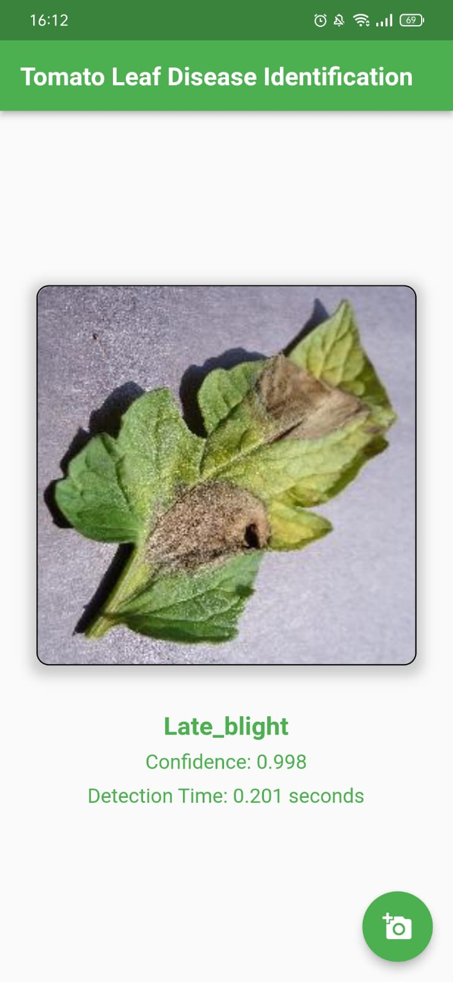
Gambar 9 Tampilan pengujian pada aplikasi flutter Tomato Leaf Disease Identification
Gambar di atas menunjukkan tampilan aplikasi "Tomato Leaf Disease Identification" saat pengujian. Dalam tampilan ini, sebuah gambar daun tomat yang terinfeksi diambil dan diproses oleh aplikasi untuk mengidentifikasi penyakit yang ada. Di bagian tengah layar, terdapat gambar daun tomat yang telah dipilih atau diambil oleh pengguna menggunakan kamera ponsel. Gambar ini ditampilkan dalam area persegi dengan border hijau, menunjukkan visual dari daun yang akan diidentifikasi.
Di bawah gambar daun tomat, terdapat informasi mengenai hasil identifikasi yang dilakukan oleh model TensorFlow Lite yang telah diintegrasikan ke dalam aplikasi. Informasi ini mencakup nama penyakit yang teridentifikasi, dalam contoh ini adalah "Late_blight", dengan tingkat kepercayaan model dalam melakukan prediksi sebesar 0.998, yang menunjukkan bahwa model sangat yakin dengan prediksi yang diberikan. Selain itu, ditampilkan juga waktu yang dibutuhkan oleh model untuk melakukan inferensi dan memberikan hasil prediksi, dalam contoh ini adalah 0.201 detik.

Pengujian Aplikasi pada Berbagai Perangkat
Pengujian aplikasi "Tomato Leaf Disease Identification" dilakukan menggunakan berbagai perangkat dengan spesifikasi yang berbeda untuk memastikan konsistensi dan keandalannya. Perangkat yang digunakan dalam pengujian ini mencakup baik perangkat fisik maupun emulator. Perangkat fisik yang digunakan antara lain Mediatek Helio P95 dengan RAM 8 GB (1), Mediatek Helio P35 dengan RAM 4 GB (2), Mediatek MT6765G Helio G35 dengan RAM 4 GB (3), dan Snapdragon 712 AIE dengan RAM 4 GB (4). Selain itu, pengujian juga dilakukan pada perangkat emulasi, yaitu Android Emulated Device (5) dan iPhone Emulated Device (6), keduanya dijalankan pada Mac M2. Penggunaan berbagai jenis perangkat ini memungkinkan pengujian kinerja aplikasi dalam berbagai konfigurasi perangkat keras, baik dalam lingkungan nyata maupun simulasi, sehingga memastikan bahwa aplikasi dapat beroperasi secara efisien dan andal dalam berbagai situasi operasional.

Perangkat Fisik
Mediatek Helio P95, Helio P35, dan Helio G35 adalah perangkat fisik yang menggunakan chipset Mediatek dengan kapasitas RAM yang berbeda. Perangkat ini mewakili berbagai tingkat spesifikasi yang biasa ditemukan pada ponsel pintar di pasaran, dari kelas menengah hingga atas. Snapdragon 712 AIE adalah perangkat fisik lain yang menggunakan chipset Snapdragon, yang juga umum ditemukan pada ponsel pintar kelas menengah. Penggunaan berbagai chipset dan kapasitas RAM ini memungkinkan pengujian kinerja aplikasi pada berbagai konfigurasi perangkat keras yang nyata.

Perangkat Emulasi
Android Emulated Device on Mac M2, Emulator ini mensimulasikan lingkungan Android di atas prosesor Mac M2. Emulator digunakan untuk menguji aplikasi dalam kondisi yang mendekati lingkungan nyata tanpa menggunakan perangkat fisik. Emulator ini berguna untuk pengujian awal dan untuk pengembang yang mungkin tidak memiliki akses ke berbagai perangkat fisik. iPhone Emulated Device on Mac M2 Sama seperti emulator Android, emulator ini mensimulasikan lingkungan iOS di atas prosesor Mac M2. Ini memungkinkan pengujian aplikasi dalam lingkungan iOS untuk memastikan bahwa aplikasi berfungsi dengan baik di berbagai platform, meskipun fokus utama aplikasi ini adalah pada perangkat Android.

Tingkat Confidence Model pada Berbagai Perangkat
Hasil pengujian menunjukkan bahwa tingkat kepercayaan model sangat konsisten di berbagai perangkat, dengan nilai yang mendekati atau mencapai 1.000 untuk sebagian besar penyakit.
Tabel 3 Perbandingan Tingkat Kepercayaan (Confidence) Model pada Berbagai Perangkat
Label | Confidence
Label | 1 | 2 | 3 | 4 | 5 | 6
Early Blight | 0,999 | 0,999 | 0,999 | 0,999 | 0,999 | 0,999
Healthy | 0,999 | 0,999 | 0,999 | 0,999 | 0,999 | 0,999
Late Blight | 0,998 | 0,998 | 0,998 | 0,998 | 0,998 | 0,998
Leaf Mold | 1,000 | 1,000 | 1,000 | 1,000 | 1,000 | 1,000
Septoria | 1,000 | 1,000 | 1,000 | 1,000 | 1,000 | 1,000
Spider Mites | 0,999 | 0,999 | 0,999 | 0,999 | 0,999 | 0,999
Target Spot | 1,000 | 1,000 | 1,000 | 1,000 | 1,000 | 1,000
Yellow Leaf Curl Virus | 1,000 | 1,000 | 1,000 | 1,000 | 1,000 | 1,000
Mosaic Virus | 1,000 | 1,000 | 1,000 | 1,000 | 1,000 | 1,000
Bacterial Spot | 0,999 | 0,999 | 0,999 | 0,999 | 0,999 | 0,999
Penyakit seperti "Leaf Mold", "Septoria", "Target Spot", "Yellow Leaf Curl Virus", dan "Mosaic Virus" memiliki tingkat kepercayaan sempurna (1.000) di semua perangkat yang diuji.
Penyakit lainnya seperti "Early Blight", "Healthy", "Spider Mites", dan "Bacterial Spot" memiliki tingkat kepercayaan sebesar 0.999, yang masih menunjukkan tingkat keyakinan yang sangat tinggi dari model. Hasil pengujian menunjukkan bahwa aplikasi "Tomato Leaf Disease Identification" mampu mendeteksi penyakit daun tomat dengan tingkat kepercayaan yang sangat tinggi di berbagai perangkat.
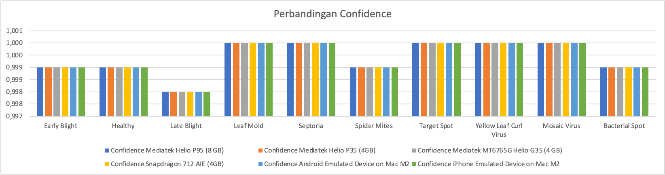
Gambar 10 Grafik perbandingan confidence pada berbagai perangkat
Gambar 10 menunjukkan perbandingan tingkat kepercayaan (confidence) model dalam mengidentifikasi penyakit daun tomat pada berbagai perangkat dengan spesifikasi yang berbeda. Pengujian ini penting untuk memastikan bahwa model memberikan hasil yang konsisten dan dapat diandalkan di berbagai perangkat, baik perangkat fisik maupun emulator.
Konsistensi tingkat kepercayaan ini mengindikasikan bahwa model TensorFlow Lite yang digunakan dalam aplikasi ini dapat diandalkan untuk memberikan hasil yang akurat di berbagai kondisi dan spesifikasi perangkat. Baik pada perangkat fisik dengan berbagai chipset dan RAM, maupun pada perangkat emulasi, model menunjukkan kinerja yang stabil dan sangat akurat, membuatnya cocok untuk digunakan oleh petani dan profesional pertanian di lapangan.

Waktu Deteksi Model pada Berbagai Perangkat
Hasil pengujian menunjukkan bahwa waktu deteksi model bervariasi tergantung pada spesifikasi perangkat, namun tetap dalam rentang yang dapat diterima untuk penggunaan praktis.
Tabel 4 Perbandingan Waktu Deteksi (Detection Time) Model pada Berbagai Perangkat
Label | Detection Time (s)
Label | 1 | 2 | 3 | 4 | 5 | 6
Early Blight | 0,222 | 0,545 | 0,486 | 0,233 | 0,267 | 0,166
Healthy | 0,214 | 0,474 | 0,479 | 0,192 | 0,391 | 0,165
Late Blight | 0,223 | 0,474 | 0,494 | 0,214 | 0,267 | 0,155
Leaf Mold | 0,209 | 0,490 | 0,491 | 0,194 | 0,293 | 0,168
Septoria | 0,220 | 0,542 | 0,475 | 0,195 | 0,293 | 0,279
Spider Mites | 0,216 | 0,477 | 0,498 | 0,202 | 0,429 | 0,153
Target Spot | 0,211 | 0,481 | 0,480 | 0,191 | 0,209 | 0,165
Yellow Leaf Curl Virus | 0,250 | 0,477 | 0,554 | 0,273 | 0,312 | 0,150
Mosaic Virus | 0,205 | 0,510 | 0,474 | 0,202 | 0,325 | 0,170
Bacterial Spot | 0,200 | 0,531 | 0,480 | 0,242 | 0,402 | 0,162

Waktu deteksi bervariasi tergantung pada spesifikasi perangkat yang digunakan. Perangkat dengan spesifikasi lebih tinggi, seperti Mediatek Helio P95 dan Snapdragon 712 AIE, menunjukkan waktu deteksi yang lebih cepat. Waktu deteksi pada perangkat emulasi (baik Android maupun iPhone) umumnya sedikit lebih lama dibandingkan perangkat fisik, namun tetap dalam rentang yang dapat diterima untuk penggunaan praktis.
Penyakit seperti "Early Blight", "Healthy", "Late Blight", dan "Spider Mites" menunjukkan waktu deteksi yang cepat di semua perangkat. Waktu deteksi terendah adalah 0.150 detik untuk "Yellow Leaf Curl Virus" pada iPhone Emulated Device, sementara waktu deteksi tertinggi adalah 0.554 detik untuk "Yellow Leaf Curl Virus" pada Mediatek MT6765G Helio G35.
Gambar 11 Grafik perbandingan waktu deteksi pada berbagai perangkat
Hasil pengujian menunjukkan bahwa aplikasi "Tomato Leaf Disease Identification" mampu mendeteksi penyakit daun tomat dengan waktu deteksi yang bervariasi namun tetap dalam batas yang dapat diterima di berbagai perangkat. Konsistensi waktu deteksi ini menunjukkan bahwa model TensorFlow Lite yang digunakan dalam aplikasi ini dapat diandalkan untuk memberikan hasil yang cepat dan akurat di berbagai kondisi dan spesifikasi perangkat. Baik pada perangkat fisik dengan berbagai chipset dan RAM, maupun pada perangkat emulasi, model menunjukkan kinerja yang stabil dan cepat, membuatnya cocok untuk digunakan oleh petani dan profesional pertanian di lapangan.
Hasil pengujian menunjukkan bahwa aplikasi "Tomato Leaf Disease Identification" memiliki tingkat kepercayaan yang sangat tinggi dan konsisten di berbagai perangkat, dengan nilai yang mendekati atau mencapai 1.000 untuk sebagian besar penyakit daun tomat. Penyakit seperti "Leaf Mold", "Septoria", "Target Spot", "Yellow Leaf Curl Virus", dan "Mosaic Virus" memiliki tingkat kepercayaan sempurna (1.000) di semua perangkat yang diuji. Penyakit lainnya seperti "Early Blight", "Healthy", "Spider Mites", dan "Bacterial Spot" memiliki tingkat kepercayaan sebesar 0.999, menunjukkan tingkat keyakinan yang sangat tinggi dari model. Selain itu, waktu deteksi model bervariasi tergantung pada spesifikasi perangkat yang digunakan. Perangkat dengan spesifikasi lebih tinggi, seperti Mediatek Helio P95 dan Snapdragon 712 AIE, menunjukkan waktu deteksi yang lebih cepat. Meskipun waktu deteksi pada perangkat emulasi sedikit lebih lama dibandingkan perangkat fisik, hasilnya tetap dalam rentang yang dapat diterima untuk penggunaan praktis. Konsistensi ini menunjukkan bahwa model TensorFlow Lite yang digunakan dalam aplikasi ini dapat diandalkan untuk memberikan hasil yang cepat dan akurat di berbagai kondisi dan spesifikasi perangkat. Dengan demikian, aplikasi ini efektif, andal, dan konsisten dalam mendeteksi penyakit daun tomat di berbagai perangkat, baik fisik maupun emulasi, memastikan hasil yang dapat diandalkan terlepas dari perangkat yang digunakan.
- SIMPULAN
Penelitian ini berhasil mengembangkan dan mengintegrasikan model Deep Learning EfficientNet-B0 untuk deteksi penyakit pada daun tomat ke dalam aplikasi seluler berbasis Flutter. Model ini menunjukkan akurasi yang sangat tinggi dalam mengidentifikasi berbagai penyakit daun tomat, seperti Mosaic Virus, Target Spot, dan Yellow Leaf Curl Virus, dengan tingkat kepercayaan yang hampir sempurna di berbagai perangkat fisik dan emulasi. Melalui teknik optimasi seperti quantization dan pruning, model ini dapat berjalan efisien pada perangkat dengan sumber daya terbatas tanpa mengorbankan akurasi. Hasil evaluasi menunjukkan bahwa model memiliki nilai loss sebesar 0.0939 dan akurasi 0.9955 pada data pengujian, menunjukkan kemampuan generalisasi yang kuat dan stabilitas performa yang baik. Selain itu, waktu deteksi model berkisar antara 0.150 hingga 0.554 detik tergantung pada spesifikasi perangkat, yang tetap dalam rentang yang dapat diterima untuk penggunaan praktis. Implementasi aplikasi ini memungkinkan petani dan profesional pertanian untuk mendeteksi penyakit daun tomat dengan mudah dan cepat, mendukung praktik pertanian berkelanjutan. Aplikasi "Tomato Leaf Disease Identification" menyediakan antarmuka yang intuitif dan mudah digunakan, memungkinkan pengguna untuk mengambil gambar daun tomat yang dicurigai terkena penyakit dan mendapatkan hasil diagnosis secara real-time. Dengan demikian, penelitian ini memberikan kontribusi signifikan dalam penerapan teknologi kecerdasan buatan untuk sektor pertanian, menawarkan solusi praktis dan inovatif untuk mendeteksi penyakit tanaman melalui perangkat seluler, dan berpotensi meningkatkan efisiensi serta efektivitas dalam manajemen penyakit tanaman tomat.
PUSTAKA
Aulia Sabril. (2023). Rancang bangun perangkat lunak antarmuka kendali mikrokontroler ESP826 dengan jaringan internet menggunakan flutter 3.0. Micronic: Journal of Multidisciplinary Electrical and Electronics Engineering, 8698, 27–34. https://doi.org/10.61220/micronic.v1i2.2021
Bhupendra, Moses, K., Miglani, A., & Kumar Kankar, P. (2022). Deep CNN-based damage classification of milled rice grains using a high-magnification image dataset. Computers and Electronics in Agriculture, 195, 106811. https://doi.org/https://doi.org/10.1016/j.compag.2022.106811
Buhrmester, V., Münch, D., & Arens, M. (2021). Analysis of Explainers of Black Box Deep Neural Networks for Computer Vision: A Survey. Machine Learning and Knowledge Extraction, 3(4), 966–989. https://doi.org/10.3390/make3040048
Chen, X., Pu, X., Chen, Z., Li, L., Zhao, K.-N., Liu, H., & Zhu, H. (2023). Application of EfficientNet-B0 and GRU-based deep learning on classifying the colposcopy diagnosis of precancerous cervical lesions. Cancer Medicine, 12(7), 8690–8699. https://doi.org/https://doi.org/10.1002/cam4.5581
Chollet, F., & others. (2016). Building powerful image classification models using very little data. Keras Blog, 5, 90–95.
Fajri, R., Fitria, F., & others. (2023). Pengembangan Real-Time Object Detection System pada Perangkat Single-Board Computer. KLIK: Kajian Ilmiah Informatika Dan Komputer, 4(2), 1154–1162.
Fawwaz, M. A. A., Ramadhani, K. N., & Sthevani, F. (2020). Klasifikasi Ras pada hewan peliharaan menggunakan Algoritma Convolutional Neural Network (CNN). 8(1), 715–730.
Liang, T., Glossner, J., Wang, L., Shi, S., & Zhang, X. (2021). Pruning and quantization for deep neural network acceleration: A survey. Neurocomputing, 461, 370–403.
Mahasin, M., & Dewi, I. A. (2022). Comparison of CSPDarkNet53, CSPResNeXt-50, and EfficientNet-B0 Backbones on YOLO V4 as Object Detector. International Journal of Engineering, Science and Information Technology, 2(3), 64–72.
Punuri, S. B., Kuanar, S. K., Kolhar, M., Mishra, T. K., Alameen, A., Mohapatra, H., & Mishra, S. R. (2023). Efficient Net-XGBoost: An Implementation for Facial Emotion Recognition Using Transfer Learning. Mathematics, 11(3). https://doi.org/10.3390/math11030776
Ridhovan, A., & Suharso, A. (2022). Penerapan Metode Residual Network (Resnet) Dalam Klasifikasi Penyakit Pada Daun Gandum. JIPI (Jurnal Ilmiah Penelitian Dan Pembelajaran Informatika), 7(1), 58–65. https://doi.org/10.29100/jipi.v7i1.2410
Rozaqi, A. J., Sunyoto, A., & Arief, M. rudyanto. (2021). Deteksi Penyakit Pada Daun Kentang Menggunakan Pengolahan Citra dengan Metode Convolutional Neural Network. Creative Information Technology Journal, 8(1), 22. https://doi.org/10.24076/citec.2021v8i1.263
Tan, M., & Le, Q. (2019). {E}fficient{N}et: Rethinking Model Scaling for Convolutional Neural Networks. In K. Chaudhuri & R. Salakhutdinov (Eds.), Proceedings of the 36th International Conference on Machine Learning (Vol. 97, pp. 6105–6114). PMLR. https://proceedings.mlr.press/v97/tan19a.html
Tangkelayuk, A. (2022). The Klasifikasi Kualitas Air Menggunakan Metode KNN, Naïve Bayes, dan Decision Tree. JATISI (Jurnal Teknik Informatika Dan Sistem Informasi), 9(2), 1109–1119. https://doi.org/10.35957/jatisi.v9i2.2048
Veneman, R. (2021). Real-time skin cancer detection using neural networks on an embedded device.
Windiawan, R., Suharso, A., & Artikel, S. (2019). Identifikasi Penyakit pada Daun Kopi Menggunakan Metode Deep Learning VGG16 INFO ARTIKEL ABSTRAK. Exploreit, 13(2), 9–16. https://doi.org/10.35891/explorit
Yandika, R. F., Irawati, A. R., Komputer, J. I., Lampung, U., & Lampung, B. (2023). Pengembangan Aplikasi Kelas Ibu Hamil Berbasis Android Menggunakan Framework. Kumpulan JurnaL Ilmu Komputer (KLIK), 10, 320–331.
Yang, X., Zhang, S., Liu, J., Gao, Q., Dong, S., & Zhou, C. (2021). Deep learning for smart fish farming: applications, opportunities and challenges. Reviews in Aquaculture, 13(1), 66–90. https://doi.org/https://doi.org/10.1111/raq.12464
Zuhan, M., & Kristian, Y. (2023). Detection of Porang Plant Diseases and Pests (Amorphophallus Muelleri) Based on Leaf Imagery Utilizing DCNN Transfer Learning. JTECS : Jurnal Sistem Telekomunikasi Elektronika Sistem Kontrol Power Sistem Dan Komputer, 3(2), 129. https://doi.org/10.32503/jtecs.v3i2.3709

